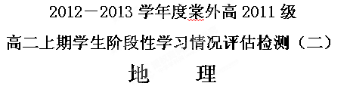
注意事项：
1.本试卷分第I卷（选择题）和第II卷（非选择题）两部分。全卷共100分，考试时间为90分钟。
2.本次考试使用网上阅卷，请同学们务必按规范要求在答题卡上填涂、填写答案。
3.考试结束，只交答题卡。
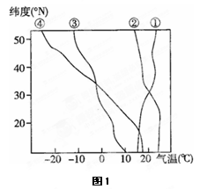
第I卷（共 25 题，满分 50 分）
一、选择题（每题只有一个正确答案，每空2分）
读“我国东部气温随纬度变化的曲线图”，请回答1～2题。
1．图中能正确反映我国东部1月、7月气温随纬度变化的曲线分别是（ ）
A．③和① B．③和②
C．④和② D．④和①
2．影响我国东部地区冬季气温分布的主要因素有（ ） 图12

①太阳辐射差异 ②大气环流影响 ③距海远近不同 ④地形差异
A．①② B．①③ C．①④ D．③②
下表是“我国北纬35°～40°之间大陆上四地的气候资料”，请回答3～5题。
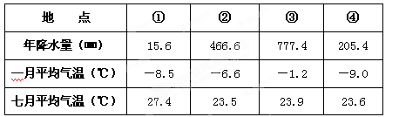
3. 导致四地气候差异的主要因素是（ ）
A. 纬度位置 B. 海陆位置 C.海拔高度 D.洋流性质
4. 关于四地说法正确的是( ）
A. ①、③两地河流都有春汛 B. ①、④两地位于青藏高寒区
C. ②、③两地位于季风区 D. ②、④两地位于半干旱区
5. 关于四地所在区域农业的叙述，正确的是（ ）
A. ①以冰雪融水灌溉为主 B. ②畜牧业比重高于种植业
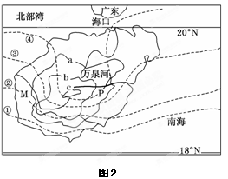
C. ③以水田农业为主 D. ④农作物以小麦和青稞为主
读海南岛图(图中虚线为等温线，岛内封闭实线为等高线)，完成6～8题
6．该岛M地的年太阳辐射量比P地要多，主要是因为M地( )
A．晴天天数多 B．海拔高
C．地处夏季风的迎风坡 D．纬度高
7．读图中相关等值线，下列说法正确的是( )
A．虚线值的大小：④＞③＞②＞① B．实线值的大小：a＞b＞c
C．从虚线看，此岛现在是冬季 D．从虚线看，此岛现在是夏季
8．海南岛一年可种植三季稻的主要原因是( )
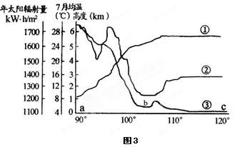
A．土壤肥沃 B．热量充足 C．雨水充沛 D．地形平坦
图3为“我国沿30ºN几种地理参数随经度的变化趋势示意图”。回答9～10题。
9．图中三条曲线代表的地理事物分别是( )
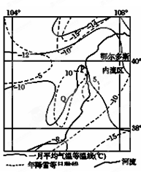
A．①年太阳辐射量 ②7月均温 ③地势 B．①年降水量 ②年太阳辐射量 ③地势
C．①地势 ②7月均温 ③年太阳辐射量
D．①7月均温 ②年太阳辐射量 ③地势
10．关于图中a、b、c三地描述正确的是( )
A．a地的气候对农业的有利影响主要表现为复种指数高，瓜果甜度高
B．②曲线在b处数值很低的主要原因是云量多，反射强
C．c地不受副热带高气压带的影响
D．c、b、a三地分别位于我国一、二、三阶梯上
读我国某区域图（图4），回答11～12题。
11．关于图中P处气温的叙述正确的是（ ）
A．距河流近，热容量大，一月气温高
B．山地地形，地势较高，气温较低 图4
C．河谷地带，地势较低，气温较高
D．P处降雪日数多，有云日多，气温较低
12．图中Q处降雪日数不同于同纬度附近地区的主要原因是（ ）
A．该地气温高，不易形成降雪天气 B．深居内陆地区，水汽难以到达，降雪少
C．该地没有凝结核，缺少成云致雨的条件 D．山地地势高，气温低，易形成降雪天
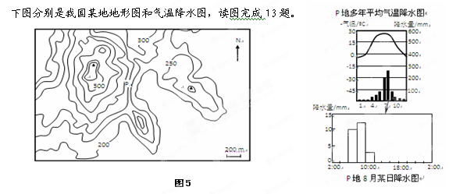
13．P地某日的降水类型可能为（ ）
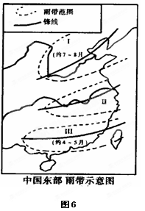
A．对流雨+台风雨 B．地形雨+对流雨 C．台风雨+锋面雨 D．锋面雨+地形雨
影响农业生产的因素，既有自然因素，又有社会经济因素。上海市位于亚热带季风气候区，又位于我国东部沿海经济发达地区。读“中国东部雨带示意”图。回答14～15题。
14. 根据雨带在I、Ⅲ地区的时间，可以推论，在一般年份，雨带推移至上海地区的时间大致是（ ）
A. 4～6月 B. 6～7月
C. 6～8月 D. 5～8月
15. 如在7月以后，雨带仍未推移进入I地区。我国东部地区将可能产生灾害的状况是（ ）
A. 南旱北涝 B. 南北皆旱
C. 南涝北旱 D. 南北皆涝
下图7为我国某山地年降水量随高度变化示意图。请回答16～18题。
16. 就相同海拔高度来说，该山地南北两坡年降水量（ ）
A．大体相等 B．北坡较多
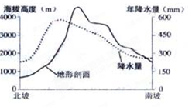
C．南坡较多 D．难以判断 17. 该山地年降水量随海拔高度升高而减少的高度出现在（ ）
A．南坡3500米 B．南坡2000米 C．北坡3500米 D．北坡2000米
图7
18. 该山地所属山脉可能是（ ）
A．南岭 B．秦岭 C．阴山山脉 D．天山山脉
下图是我国四条河流各月平均流量图，阴影部分为径流量。读图8完成19～21题。
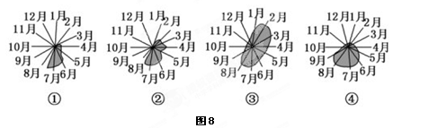
19．位于东北山区的河流是( )
A．② B．① C．③ D．④
20．四条河流中纬度最低的河流是( )
A．① B．② C．④ D．③
21．①河的主要补给形式是( )
A．冰川融水 B．大气降水 C．地下水 D．湖泊水
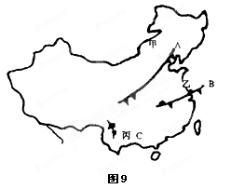
读我国锋面示意图图9，回答22～23题
22.从发生时间看，锋面乙、丙出现的季节分别是（ ）
A. 春末夏初和冬季 B. 夏末秋初和春季
C. 冬末春初和夏季 D. 秋末冬初和秋季
23.形成受地形影响显著的锋面是（ ）
A. 甲锋面 B. 乙锋面
C. 丙锋面 D. 都不是
读我国某区域图图10，请回答24～25题。
24. 图中①②③④四条山脉同为长江、珠江两大河流分水岭的是（ ）
A. ①② B. ②③
C. ③④ D. ②④
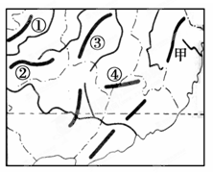
25. 下列关于甲山脉的叙述，正确的是（ ）
A. 东南坡的降水量少于西北坡
B. 我国季风区与非季风区的分界线
C. 为我国赣、闽两省的分界线
D. 是我国地势第二、三级阶梯的分界线
图10
2012－2013学年度棠外高2011级
高二上期学生阶段性学习情况评估检测（二）
地 理
第II卷（共 3 题，满分 50 分）
26. 读图11，回答下列问题。（共22分）
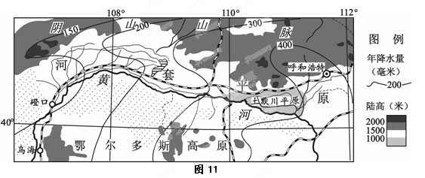

（1）描述图示地区主要地形区的分布状况。（6分）

（2）简述黄河乌海至磴口段河流流向及并分析该河段水文特征。（8分）

（3）指出河套平原的年降水量分布特征，并分析原因。（8分）

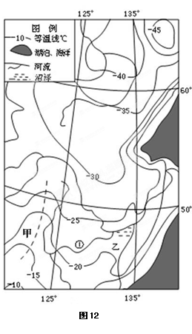

27. 图12为某区域某月等温线分布图（阴影部分为海洋），回答下列问题。（共20分）
（1）简述130°经线以东地区气温空间分布的显著特点。（4分）

（2）描述甲处等温线的弯曲方向，并解释成因。（8分）

（3）甲处有我国一条重要的山脉，请说出其名称，并写出其地理意义（至少3条）。（8分） 图12

28. 我国夏季气温最高地区在____________________（2分）请分析其气温高的原因。（6分）

育星教育网 www.ht88.com

